Консультация для родителей
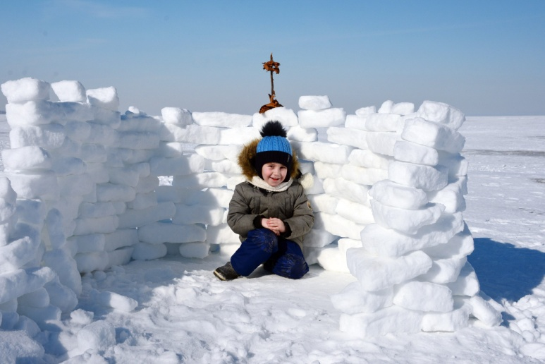
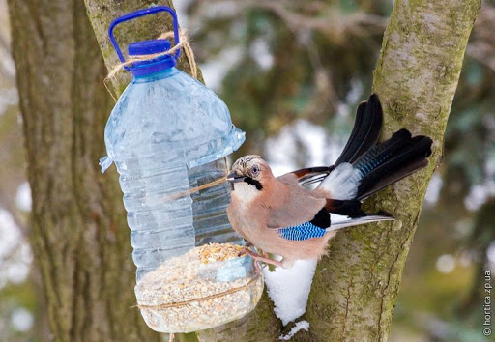
10 ИДЕЙ ДЛЯ ЗИМНЕЙ ПРОГУЛКИ
1. Делаем «Дерево хорошего настроения».
Дома заготавливаем из цветного картона или флиса листочки и цветы. В листочках и цветах делаем отверстия и продеваем яркие ленточки. Выбираем рядом с домом или рядом с детским садом голое деревце. Тянемся к его ветвям (или забираемся на него) и украшаем на радость всем прохожим и самим себе.
2. Раскрасьте двор.
Наполните несколько бутылочек водой, подкрашенной разными красками, сделайте отверстия в крышках. Цветной водой очень весело рисовать на снегу!
3. Рассмотрите снежинки в лупу.
Несколько падающих снежинок нужно поймать на картон. Глядя на них через увеличительное стекло, убедитесь в том, что все снежинки не похожи друг на друга.
4. Устройте охоту.
Спрячьте во дворе мячики, ведерки, лопатки, шишки и каждому ребенку дайте список того, что ему нужно отыскать. Тот, кто быстрее всех найдет свои предметы, получает приз.
5. Найдите след мамонта.
Изучите в энциклопедии следы животных и вместе с ребенком изобразите их на снегу.
6. Сделайте снежную семью.
Даже снеговикам скучно в одиночестве! Сделайте целое семейство снеговиков: маму, папу, детей, бабушек и дедушек.
7. Постройте крепость.
Слепите из снега кирпичики, из которых дети смогут сложить настоящую крепость. Чтобы кирпичики были прочнее, сбрызните их водой и оставьте на пару часов на морозе.
8. Заморозьте пузыри.
Поставьте бутылочку с мылом для пузырей на несколько часов в холодильник и попробуйте пускать их на морозе. Вы увидите, как медленно появляются пузыри в холодном воздухе.
9. Кормим птиц.
Дома сделаем кормушки и развесим их в ближайшем дворе, парке.
Лучше использовать не бросовый материал (пластиковые бутылки и коробки из-под сока), а натуральный: доски, фанеру, остатки ДСП, дощечки ламината. Но если папа все время занят, а мама не владеет в совершенстве столярными инструментами, можно обойтись и без кормушки.
Возьмите кусочек сала, небольшой гвоздь, молоток или бечевку (подойдет и шпагат) и отправляйтесь в парк. Там прибейте или привяжите сало к стволу дерева повыше. Синички очень любят такое лакомство.
Еще вариант кормушки. Возьмите небольшую пластмассовую форму (подойдет тарелочка от игрушечной посудки, формочка для песка, дно от пластиковой бутылки). Сделайте в ней 2-4 отверстия и проденьте в них веревку или шпагат. Растопите животный жир и влейте в форму. Когда жир застынет, закрепите ее на дереве, привязав веревки к веткам. Сытный ужин для поползня и синички готов!
10. Выберите кусочек нетронутого снега, и пусть малыш вытопчет собственную дорожку или рисунок (ёлочку, домик, солнышко). Игра в следопыта: малыш старается следовать за мамой, попадая в мамины следы.

